【第三屆精誠雲學院 2022概論課程｜立即報名！】
免費線上課程，想學習雲端計算領域的同學不可錯過難得機會!!
傳送門：https://reurl.cc/e3ad7m

疫情期間不中斷學習，暑假期間也要好好充電，線上學習最安全！
6/27-7/1｜第三屆精誠雲學院 2022 線上概論課程
精誠雲學院學習三部曲：概論課程 > 分組實作(由專家帶領同學們跨入雲端計算世界> RedHat原廠認證課程 (限量，免費參加)
概論課程：邀集台科大、中央、陽明交大教授與AIOT、HPC各領域專家，為大家由淺入深專業講解雲端、AIOT概念
分組實作：加入實習，表現優異同學，畢業即可轉任正職，與雲端平台專家一起工作
RedHat原廠認證課程 (限量，免費參加)：未來有意願朝AI Cloud, HPC, Microservice 發展的同學，可以參與九天EX200證照課程，市值六萬哦！
最後提醒，6/20前填寫報名資料https://reurl.cc/e3ad7m，6/24前提供視訊課程連結。
最新訊息SEI粉專 https://www.facebook.com/SYSTEXEliteInternship/
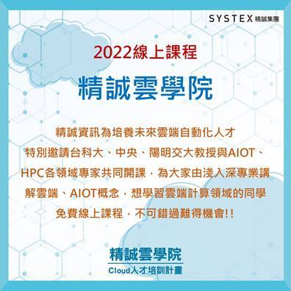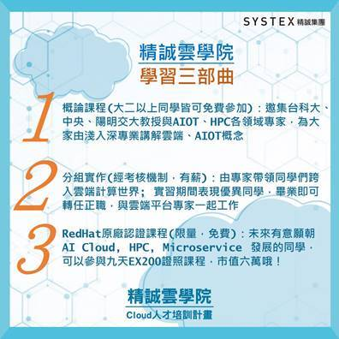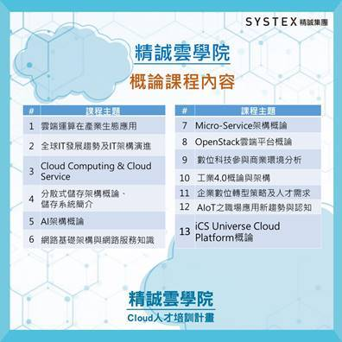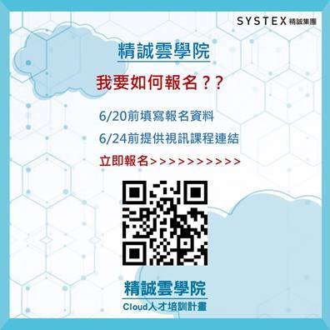

王壹珊Vicky,WANG Yi-Shan
人力資源部人才發展處 HR Division
精誠資訊股份有限公司 SYSTEX Corp.
114台北市內湖區瑞光路318號
T + 886-2-7720-1888 ext.7248
F + 886-2-8798-6893
http://tw.systex.com/

